**https://cemtopkaya.blogspot.com/search/label/ZKEMKEEPER.DLL?m=0**

## Thứ Hai ngày 14 tháng 9 năm 2015

[**Ứng dụng zkemkeeper.dll và Asp.Net**](https://cemtopkaya.blogspot.com/2015/09/zkemkeeperdll-ve-aspnet-uygulamas.html?m=0)

Trước hết, bạn phải đăng ký zkemkeeper.dll và các tệp dll khác của sdk trong sổ đăng ký để kết nối với thiết bị đọc sinh trắc học. Điều này thực sự có nghĩa là tạo một sổ đăng ký trong các cửa sổ với một id mà hệ thống có thể truy cập như một thành phần com. Để làm điều này, chỉ cần chạy tệp bat có trong zksoftware.

sao chép. \ sdk \ *. dll% Windir% \ system32 \

bộ đệm% Windir% \ system32 \ zkemkeeper.dll

Theo đó, chúng tôi sao chép tất cả các tệp dll trong sdk vào thư mục C: \ Windows \ system32 và lưu tệp zkemkeeper.dll vào sổ đăng ký. Anh ta đã tạo một id ứng dụng cho zkemkeper.dll, được gọi là {FE9D ..... 32C7} và đăng ký nó trong hệ thống dưới dạng đối tượng DCOM có thể được gọi với {00853 .... 61F}.

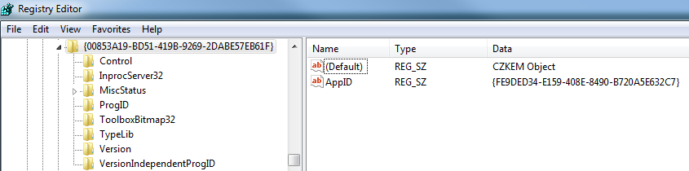

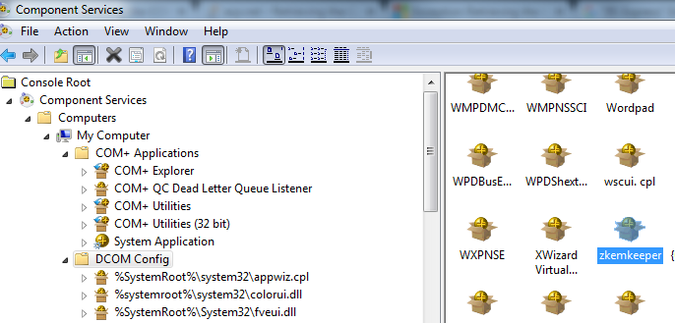

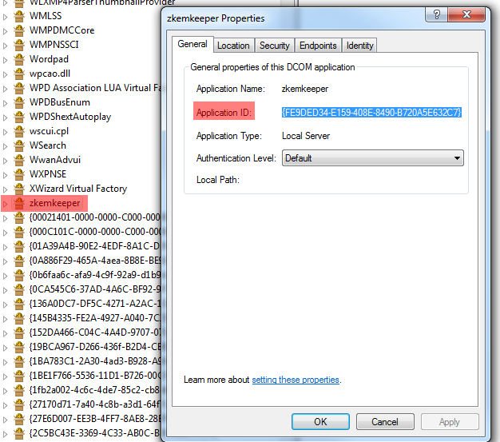

Thông thường khi tôi chạy các ứng dụng demo trước quá trình đăng ký này, tôi gặp phải lỗi sau: FAE has stopped working

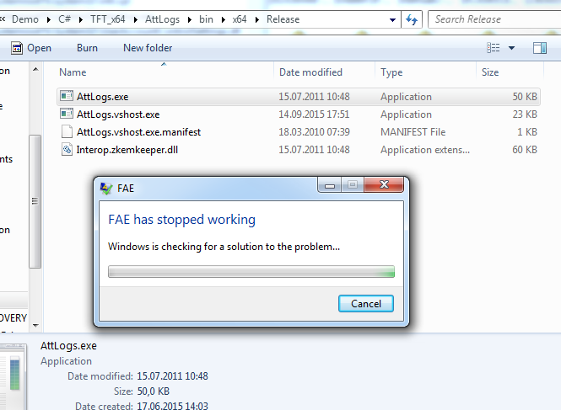

Sau khi DLL được đăng ký, ứng dụng đã chạy và kết nối với các thiết bị sinh trắc học, nhưng tôi đang chụp ảnh màn hình về một vấn đề tôi gặp phải trên các máy khác như sau:

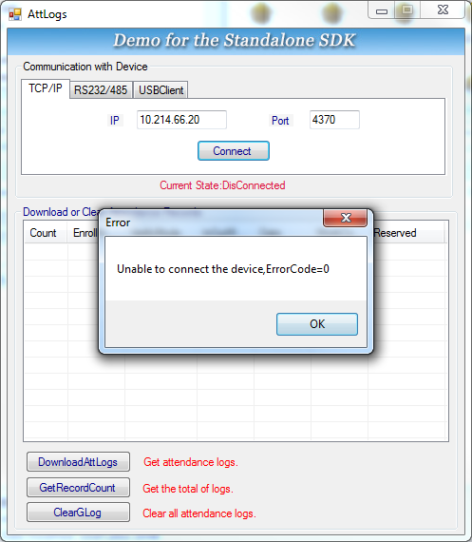

Để nhận được lỗi này, tôi đã đăng ký dll để chương trình không gặp lỗi FAE và sau khi ứng dụng được mở, tôi nhận được thông báo lỗi trên màn hình khi tôi cố gắng kết nối bằng cách hủy đăng ký. Thông báo này là một trong những mức lỗi khác nhau của thiết bị sinh trắc học (tôi nghĩ có 6-7). Mục đích của tôi là đảm bảo bạn hiểu tại sao nó xảy ra khi bạn nhìn thấy nó.   
  
Bây giờ "đường dẫn hạnh phúc" (hãy nhìn vào đường dẫn dê đến hạnh phúc :))   
DLL đã được đăng ký và hãy kết nối với thiết bị bằng ứng dụng demo:

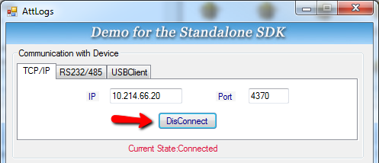

Trong ứng dụng ASP.NET của tôi, tôi đã nhận được các lỗi sau:

1. Nó không cho phép tôi tạo một đối tượng từ CZKEMClass bằng cách nói Class không được đăng ký
2. Trong một máy khác, nó tạo ra một đối tượng, nhưng khi tôi nói cung cấp kết nối với các thiết bị hoạt động liên tiếp, nó không gây ra vấn đề gì và khi tôi nói kết nối với thiết bị thụ động, nó nói rằng không thể truy cập thiết bị mà không thử kết nối với thiết bị hoạt động tiếp theo.

Hãy để tôi chỉ cho bạn vấn đề tôi nhận được cho Điều 1:

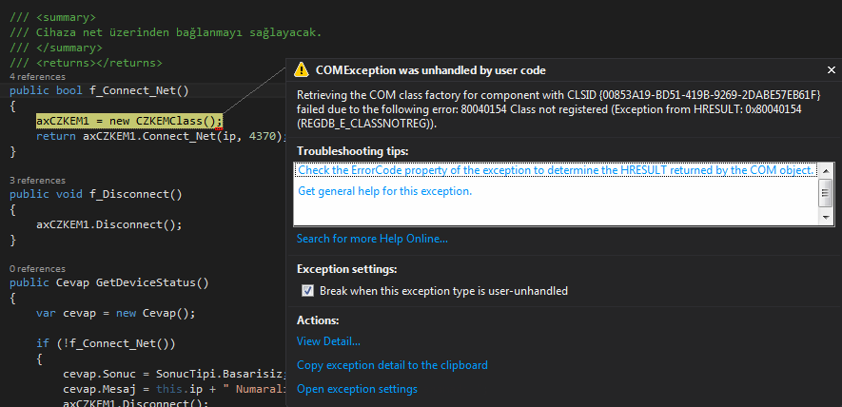

Retrieving the COM class factory for component with CLSID {00853A19-BD51-419B-9269-2DABE57EB61F} failed due to the following error: 80040154 Class not registered (Exception from HRESULT: 0x80040154 (REGDB_E_CLASSNOTREG)).  
  
Tôi không thể tạo ảnh chụp màn hình cho mục 2, nhưng hãy để tôi chia sẻ màn hình nơi tôi tìm thấy giải pháp của hai: Khi tôi   
buộc phiên bản IIS Express 64 bit hoạt động, tôi đã cho phép các dll truy cập vào phiên bản đã đăng ký. Bởi vì khi bạn muốn đăng ký zkemkeeper.dll, nếu bạn đang chạy trên hệ thống 64 bit, bạn không thể tải 32 (bạn không thể cài đặt tên thư mục "SDK giao thức SDK (32Bit Ver6.2.4.1)" vì nội dung của nó không tương thích với zkemkeeper.dll 32).   
Tuy nhiên, bạn có thể lưu tệp zkemkeeper.dll trong thư mục SDK giao thức truyền thông (64Bit Ver6.2.4.1) vào hệ thống. Trong trường hợp này, bạn phải buộc ứng dụng ASP.NET của mình là 64 bit trong phiên bản IIS Express.

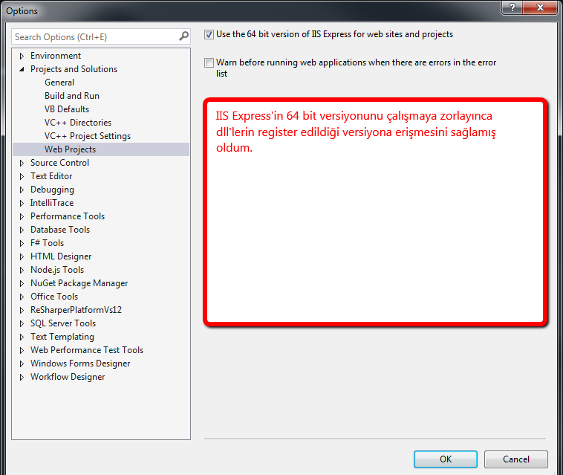

Và khi tôi chạy lại:

